Метод построения иерархии критериев на основе онтологического анализа систем

Е.А. Цвелик
При управлении сложными системами в задачах принятия решения приходится сталкиваться с большим количеством параметров, влияющих на выбор управляющего воздействия. Для упрощения обработки значений большого количества показателей применяют процедуры комплексного оценивания на основе иерархии критериев, в которых более частные показатели объединяются в агрегированные. Варианты решения задачи автоматического построения иерархии критериев были предложены в [1, 2]. Однако данные алгоритмы построены для технических систем на основе выявленных в ходе экспериментов зависимостей. Проведение экспериментов и получения необходимых выборок для социально-экономических систем затруднено временной продолжительностью и сложностью экспериментов. В данной работе предлагается метод построения иерархий на основе онтологического анализа функциональной структуры системы.
В предлагаемом подходе используется принцип структурно-функциональной декомпозиции системы на основе ее онтологического анализа. Функциональная декомпозиция позволяет построить иерархию процессов и описать показатели качества их выполнения. Используя технологию вывода на онтологиях, формируется иерархия показателей, описывающих данные процессы.
Онтологический подход начинается с выделения инфологических и функциональных аспектов моделируемой системы в соответствующую онтологию [3]. Первым этапом построения онтологии, на основе которой возможно автоматизированное построение иерархии критериев, является выделение структурных и функциональных элементов – определений данной системы.
«Онтологический анализ – аналитическая работа с целью определения и объединения релевантных информационно-логических и функциональных аспектов исследуемой системы в соответствующей содержательной онтологии» [4]. Для выделенных аспектов, которые в онтологии будут выстроены в связанную таксономию, необходимо определить параметры или критерии их выполнения.
Основой для разработки онтологии являются результаты структурно-функционального анализа системы. На этом этапе выделяются структурные элементы системы управления, процессы, реализующие определенные виды деятельности. Кроме того, онтология описывает показатели, характеризующие качество реализации процессов. Основные элементы онтологии и взаимосвязи между ними схематично представлены на рис. 1.
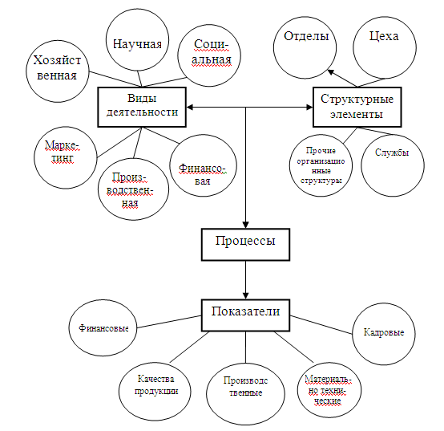
Рис. 1.- Схема элементов онтологии

Онтологии, основанные на логиках, имеют формальное описание и могут применяться в алгоритмах вывода на онтологиях. Для описания формальных онтологий применяются специализированные языки, например, RDF, RDF Schema, OWL, DL и т.д. Целый класс современных формальных онтологических моделей основан на всевозможных видах дескриптивных логик. Дескриптивные логики позволяют обеспечить с одной стороны описание понятий предметной области, с другой стороны обладают хорошими вычислительными свойствами. «Они характеризуются набором конструкций, которые позволяют создавать сложные понятия и отношения из простых и при этом оставляют возможность автоматического логического вывода для решения определенных задач» [5].
Онтология в моделях, основанных на дескриптивной логике, определяются кортежем $C,R,H_{С},H_{R},I,A>$, где
С- множество классов,
$R:CC$– множество свойств классов,
$HC:CC$– иерархия классов,
$HR:RR$– иерархия отношений,
I – множество индивидов,
A – множество аксиом над классами и ограничений отношений.
Формальная онтология организационно-функциональной структуры социально-экономической системы является основой для разработки иерархии показателей, которые будут использовать в системе поддержки принятия решений.
Отличительной особенностью дескриптивных логик является упор на формальный вывод, который позволяет извлекать новые знания из тех, которые были явно заданы в базе знаний. Важнейшим свойством дескриптивных логик является их способность строить иерархии на концептах.
Метод построения иерархии критериев на основе формально онтологии функциональной структуры системы включает в себя следующие этапы (рис.2):
- Структурно-функциональный анализ социально-экономической системы. Выявление организационных элементов, процессов.
- Построение набора определений для выявленных элементов.
- Описание неформальной онтологии из выявленных понятий.
- Построение формальной онтологии на основе дескриптивной логики.
- Логический анализ онтологии с помощью машины вывода. Формирование иерархии классов, проверка онтологии на выполнимость и непротиворечивость.
- Выделение в иерархии классов свойств процессов, построение их в иерархию показателей.
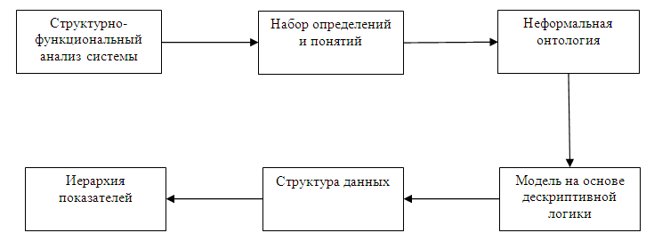
Рис. 2. – Процесс построения иерархии показателей на основе формальной онтологии
В организационно – функциональной онтологии системы иерархия классов представляет собой иерархию организационных элементов (служб, отделов и т.п.) и подчиненных им функций, процессов и подпроцессов. Каждому процессу соответствуют показатели качества, результативности их выполнения. Таким образом, если представить таксономию понятий онтологии – показатели не будут иметь подчиненных элементов. В иерархии же показателей – критериев их индекс будет соответствовать индексу родительского элемента – процесса в иерархии функций.
Примерная схема элементов онтологии представлена на рис.3, которая представляет собой граф таксономии сущностей онтологии. Показатели выполнения процессов, подпроцессов, работы отдельных структурных элементов обозначены K_{ij}, где i – номер процесса на данном уровне иерархии, j- номер показателя процесса. N – количество уровней иерархии в организационно-функциональной модели. Столько же уровней иерархии будет и в структуре показателей.
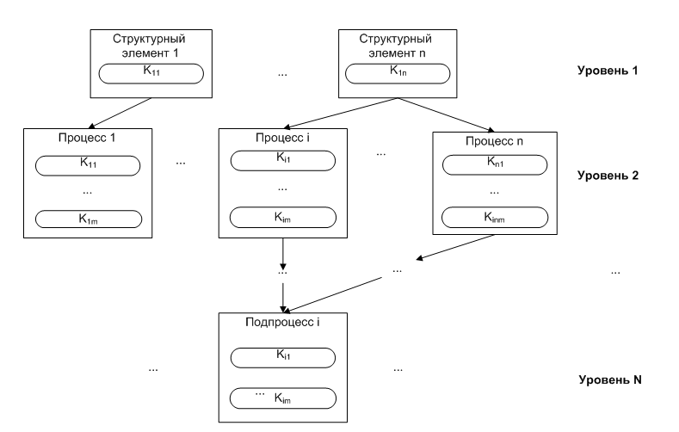
Рис. 3. – Примерная схема элементов онтологии
В таксономии сущностей всей онтологии нам необходимо выделить сущности, которые связаны с процессами ролью – «есть характеристика для».
Если R – роль «есть характеристика для», С – множество процессов, то нам необходимо определить множество элементов $KR.C$, которые будут являться критериями.
Множество сущностей K выстроено в иерархию согласно тому уровню, на котором находился характеризуемый процесс, в соответствующем процессу подчинении. То есть,
если $C1C2,K1R.C1,K2R.C2$, то $K1K2$, где
C1,C2 – процессы, R - роль «есть характеристика для», K1,K2 - критерии.
Таким образом, для решения проблемы построения иерархии критериев предложен метод анализа онтологии, в котором перечень сущностей онтологии формируется на основе функциональной декомпозиции системы. Онтология строится на основе дескриптивных логик. В этом случае обеспечивается автоматическое построение иерархии с помощью машины вывода. Из построенной иерархии автоматически в иерархию выстраиваются элементы, являющиеся критериями выполнения описанных функций.
Предложенный метод может быть использован в задачах управления сложными социально-экономическими системами, в которых требуется обработка и анализ большого числа параметров.

Литература:
- Y. Chen, B.Yang, A.Abraham and L.Peng Evolutionary Design of Hierarchical TS Fuzzy Models using Evolutionary Algorithms [Текст]//IEEE Trans. on Fuzzy Systems, 2006. - №10 – С.130-137
- Синюк В.Г. Поляков В.М., Кузубова А.А. Алгоритм построения иерархических систем нечеткого вывода Такаги-Сугено [Текст]// Тринадцатая национальная конференция по искусственному интеллекту с международным участием КИИ-2012 (16-20 октября 2012 г., г. Белгород, Россия): труды конференции. Т. 2. — Белгород: Изд-во БГТУ, 2012. — С.223-229
- С.В. Смирнов Онтологический анализ предметных областей моделирования [текст]// Известия Самарского научного центра РАН. 2001. - Т. 3. № 1. С. 62-70.
- Базы знаний интеллектуальных систем / Т.А.Гаврилова, В.Ф.Хорошевский – СПб: Питер,2000. – 384 с.: ил.
- Вахитов А. Р., Новосельцев В. Б. Преимущества дескриптивной логии при проектировании знаний [Электронный ресурс] // Известия ТПУ, 2008. - №5. – Режим доступа: http://cyberleninka.ru/article/n/preimuschestva-deskriptivnoy-logiki-pri-obrabotke-znaniy (доступ свободный) – Загл. с экрана. – Яз. рус.
- Лаптев П.В. Моделирование системы контроллинга на промышленном предприятии[Электронный ресурс]/ П.В. Лаптев // «Инженерный вестник Дона», 2012, №2. – Режим доступа: http://www.ivdon.ru/magazine/archive/n2y2012/854(доступ свободный) - Загл. с экрана. – Яз.рус.
- Бутенко Д.В. Свойство целостности при построении функциональных структур технических систем [Электронный ресурс]/ Д.В. Бутенко // «Инженерный вестник Дона», 2013, №3. – Режим доступа: http://www.ivdon.ru/magazine/archive/n1y2013/1526 (доступ свободный) - Загл. с экрана. – Яз.рус.
- Берёза А.Н., Цвелик Е.А.. Применение метода интегральных нечетких взвешенных оценок при принятии решения [Текст] // Известия ЮФУ. Технические науки, 2012. - №7 (132). - С.119-125
- Берёза А.Н., Ершова Е.А. Применение онтологического подхода для повышения качества управленческих решений в вузе [Текст] // Труды конгресса по интеллектуальным системам и информационным технологиям «AIS-IT''10»/Научное издание в 4-х томах. – М.Физматлит, 2010.-Т.2. - С.354-360
- Yuehui Chen, Ajith Abraham Tree-Structure based Hybrid Computational Intelligence // Theoretical Foundations and Applications
Intelligent Systems Reference Library, 2 (Том 2), ISSN 1868-4394. Springer- 2009, 224с.

